Приложение 3

к приказу № 115-О

от «04» апреля 2019 года

**Кабинет формирования цифровых и гуманитарных компетенций**.

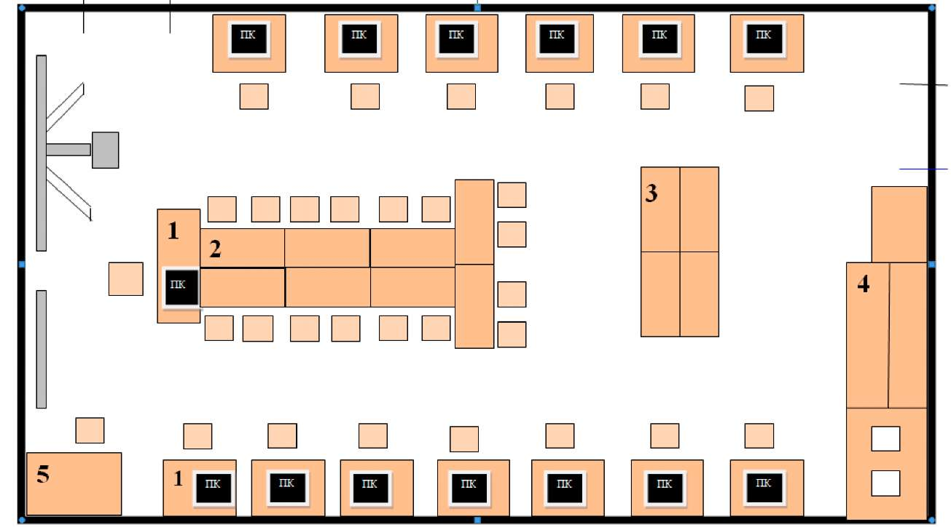

Приложение 4

к приказу № 115-О

от «04» апреля 2019 года

**Помещение для проектной деятельности**

Приложение 5

к приказу № 115-О

от «04» апреля 2019 года

Медиаплан по информационному сопровождению создания и функционирования Центров образования цифрового и гуманитарного

профилей «Точка роста» на 2019 год

|  |  |  |  |  |  |  |  |  |  |  |  |
| --- | --- | --- | --- | --- | --- | --- | --- | --- | --- | --- | --- |
| № п/п | | Наименование мероприятия (-й) | | СМИ | | Срок  исполне  ния | | Смысловая нагрузка | | Форма  сопровождения | |
| 1. | | Презентация  проекта и  концепции  Центра для  различных  аудиторий  (обучающиеся,  педагоги,  родители  Запуск раздела на сайте школы | | Сетевые СМИ и Интернет- ресурсы | | Апрель - Май | | Подготовленные  материалы | | Новости, Статьи,  фоторепортажи | |
| 2. | | Мероприятия по Повышению квалификации педагогов Центра с привлечением федеральных экспертов и тьюторов | | Интернет- ресурсы | | Май- июнь | | Выпускается новость об участии педагогов в образовательной сессии и отзывы самих  педагогов по итогам сессий на сайтах муниципальных органов управления образованием, на сайте школы | | Новости, фоторепортажи | |
| 3. | | Начало ремонта /закупка оборудования / запуск горячей линии по вопросам записи детей | Интернет- ресурсы | | Май- Июнь | | фотофиксация первоначально го состояния помещений для  последующего сравнения, публикация на сайтах поставщиков (партнеров) информации о присоединение к проекту | | Новости фоторепортажи | |
| 4. | | Старт набора детей / запуск рекламной кампании | Сетевые  СМИ и  Интернет-  ресурсы  Социальные  сети | | Август-  Сентябрь | | Организуется горячая линия (телефон, интернет) по вопросам набора детей | | Новости,  интервью  Статьи, | |
| 5. | | Размещение баннера с информацией о наборе  обучающихся в Центр | Интернет- ресурсы | | Август-  Сентябрь | |  | | Новости, анонсы | |
| 6. | | Проведение  ремонтных  работ  помещений Центра в соответствии с брендбуком | Социальные  сети | | Июнь- Август | | Школа публикует информацию о статусе ремонтных и иных работ, обзорный репортаж по итогам ремонта | | Новости,  интервью  статьи. | |
| 7. | Окончание  ремонта  помещений /  установка и  настройка  оборудования  приемка | | Телевидение и  радио  Печатные  СМИ  Социальные  сети | | Август -  Сентябрь  ь | | Директор  проводит  совещание  перед началом  учебного года,  озвучивает  степень  готовности  инфраструктуры, набора  детей,  участники  дают  подробные  комментарии | | Новости,  интервью статьи. | |
| 8. | Торжественное  открытие  Центра | | Печатные  СМИ  Интернет-  ресурсы | | Сентябрь  ь | | Делаются  фотографии и  видео для  дальнейшего  использования  в работе | | Новости, анонсы | |
| 9. | Поддержание  интереса к  Центра и общее  информационное сопровождение | | Печатные  СМИ  Интернет-ресурсы | | Ноябрь-Декабрь | | Выезд  журналистов в  школу, где им  показывают  образовательный процесс в  Центре,  отзывы  родителей и  педагогов,  публикация  статистики и  возможное  проведение  опроса  общественного мнения о проекте | | Новости, анонсы, фоторепортажи | |